Skandinavisk friflukt-uke på Øland fra 28.06-01-07.18
Dessverre få deltagere fra Norge og resten av verden denne gang. Mulig fjordårets vær
hadde skremt mange, og kanskje med god grunn. Også årets utgave bød på utfordringer,
selv om Sweedish Cup gikk greit med unntak av DT-flyoff.
Fra Norge stilte Atle Klungrehaug, Dag Larsen og undertegnede, i tillegg deltok våre fruer.
Vi booket inn på BO Pensjonat i Vickleby som er et tradisjonelt pensjonat med meget god mat og hyggelig betjening. Så der likte vi oss meget bra sammen med engelskmenn og to fra USA.
Vi startet med Sweedish Cup på torsdag der det ble fløyet fine innledende omganger, men kun Dag Larsen fra oss kom til flyoff. Denne måtte avvikles med DT etter 3 minutt og timet
til modellen landet. Og Dag greide her å vinne denne flyoff`n, gratulerer , Walt Ghio kom på andre mens Samir Hadzovic ble nr 3. Jeg misset i siste omgang, men ble nr 4.
I F1A vant Kosma Huber. Atle misset i de innledende omgangene.
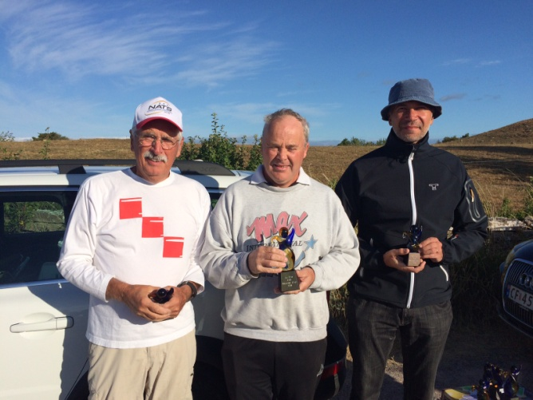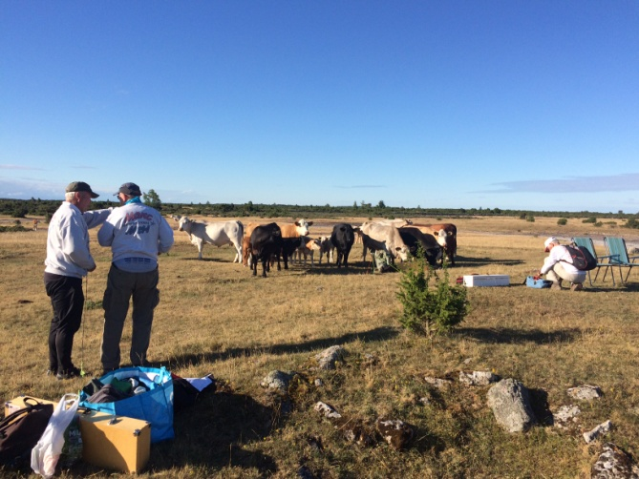
På fredag skulle det flys Danish Cup, men vinden var oppe på grensen allerede kl 07:00, så hele konkurransen ble flyttet til lørdag, hvor vi kom i gang med moderat vind, og fikk fullført
4 omganger før DT-flyoff. Her vant Walt Ghio foran Maxim Solodov foran vår Dag Larsen på tredjeplass, her ble jeg nr 4. og Bror Eimar nr 5. av de som kom til flyoff. Vinner i F1A ble nå Per Findal. Atle misset i de innledende omgangene.
Norwegian Cup skulle flys på søndag, men vi fulgte med på værutsiktene og presenterte et
opplegg med å starte kl 04:00 natt til søndag for å få arrangert dette, da igjen værutsiktene bød på sterk vind utover søndagen. Alle deltagere var enige i opplegget og vekkerklokka skrek ut kl 02:55 for min del, da briefingen skulle holdes kl 03:30.
Opplegget gikk ut på å fly så mange runder som mulig, før vinden blokkerte, deretter 60 sek.m/DT til landing. Vi fikk flydd 3 omganger, 4min+ 2x 3min. før flyoff.
Det var 4 i hver klasse som var klar for flyoff. Men dessverre for Samir Hadzovic, kunne han ikke stille da han ikke hadde funnet igjen modellen fra 3 runde.
Vinneren her ble igjen Walt Ghio foran Bror Eimar og jeg på 3.plass. I F1A vant russeren Valeriy Polyaev. Atle fly ikke denne konkurransen da han selv var arrangør. 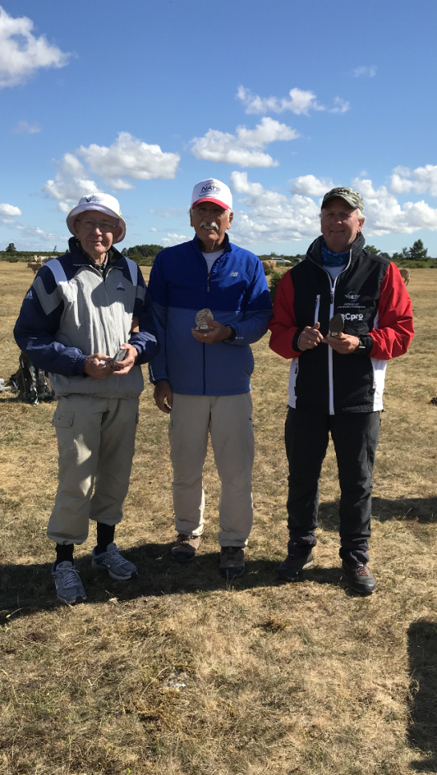 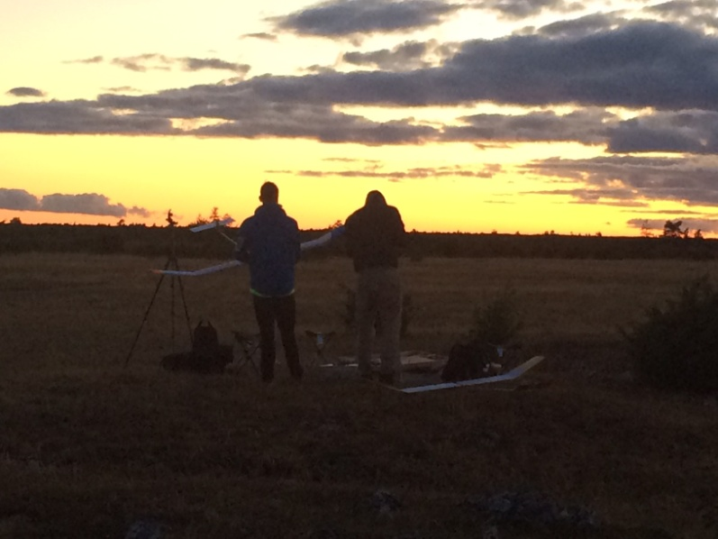
Det var også innbakt Nordisk Mesterskap i disse tre stevnene, med følgende resultet.
F1A: Per Findal-Kosma Huber-Anders Persson.
F1B: Dag Larsen- Vegar Nereng-Bror Eimar.
Også denne gang sitter vi igjen med et spørsmålstegn, hva med neste år?
Men vi må takke alle arrangører som greide å få avviklet 3 stevner også denne gang.

